QUARTZ UP IV ЗАЩИТНАЯ КАСКА ИЗ ПОЛИПРОПИЛЕНА
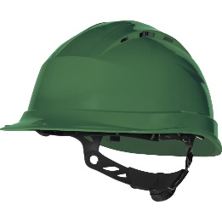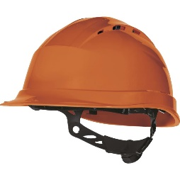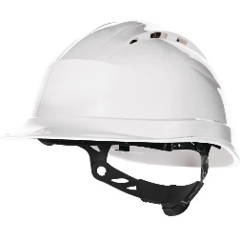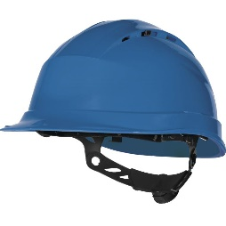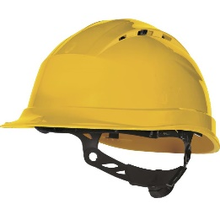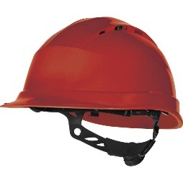
Цвет: зеленый, оранжевый, белый, синий, желтый, красный
Размер: от 53 см до 63 см
СПЕЦИФИКАЦИЯ
Защитная каска с регулируемой вентиляцией из полипропилена (PP) высокой плотности, устойчивая к УФ-лучам. Внутренняя оснастка из полиамида: 3 текстильных ремня с 8 точками крепления. Потовпитывающая вставка на лобовой части оголовья. Карманы для крепления очков, наушников, щитков. Регулируется по обхвату головы от 53 до 63 см при помощи системы затяжения ROTOR®. 2 возможных позиции размещения на голове: высокая и низкая. Стойкость к брызгам расплавленного металла.
Температурный диапазон применения касок от - 50°C до + 50°C.
Вес каски – 322 гр.
ОСНОВНЫЕ ПРЕИМУЩЕСТВА ТОВАРА ДЛЯ ПОЛЬЗОВАТЕЛЯ
Каска с регулируемой вентиляцией
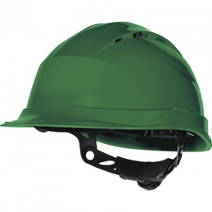
Запатентованная система ROTOR® для простоты регулировки охвата головы
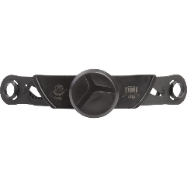

Внутренняя оснастка из полиамида: 3 текстильных ремня с 8 точками крепления

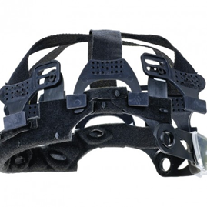
Возможность крепления к каске других средств защиты

